Сабақтың тақырыбы:  Жердің ауа қабаты |  |  |  | Мұғалімнің аты-жөні:Капезова Б.А.  Күні:
СЫНЫП: 2 |  | Қатысқан оқушылар саны: 5 |  |  | Қатыспаған оқушылар саны: 0
Сабақ негізделген оқу мақсаттары |  | 2.3.2.1 - біздің ғаламшарымыз үшін ауаның маңызын түсіндіру;  2.3.2.2 - ауаның кейбір қасиеттерін сипаттау (агрегаттық күйі, түсі, иісі); 2.1.2.4 - бақылау жүргізудің жоспарын құру;
Сабақ нәтижесі: |  | Оқушылардың барлығы мынаны орындай алады: Оқулықта берілген және қосымша тапсырмаларды орындайды. Жазба жұмыс жасайды. Сұраққа жауап береді.  Оқушылардың көбісі мынаны орындай алады: Топтық жұмысты брлесе орындайды.Өз бетінше жұмыс жасайды. Сұраққа жауап береді. Қосымша үлестірме ресурстармен жұмыс жасайды.  Оқушылардың кейбіреуі мынаны орындай алады:  Оқулықтан тыс берілген қосымша тапсырмалады орындайды, тақырып бойынша қосымша мәліметтер мен дәлелдер келтіре алады.
Бағалау критерийі |  | Жеке, жұптық, топтық тапсырмаларды орындай алады. Сабақ барысында тыңдаушының назарын өзіне аудара алады.
Ресурстар |  | Оқулық, суреттер, топқа бөлуге арналған кеспе қағаздар және әртүрлі заттар, топтық тапсырмалар, кері байланыс, стикер.
Әдіс-тәсілдер |  | Сұрақ-жауап, әңгімелеу, түсіндіру, ойын, көрнекілік. Рефлексия.
Пәнаралық байланыс |  | Музыка, қазақ тілі.
Сабақтың жоспары
Жоспарланғануақыт | Сабақ барысы : |  |  |  |  |  | Бағалау түрлері
Басталуы  5 минут | Сәлемдесу.  «Әнді жалғастыр!»  Мақсаты: қатысушылардың көңіл-күйін көтеру, жағымды эмоция туғызу.  Нұсқаулық: «Сіздерге бір өлеңнің 1 – жолын айтамын, ал сіздер келесі жолын айтасыз, ал келесі көрші топ 3-4 – жолын әнмен жалғастырады. Кейін жүргізуші басқа өлең бастағанда 3 – топ өлеңнің 2 – жолын айтады, ал 4 топ 3-4 жолын айтады. Ойын шеңбер бойынша жалғасады. Соңғы әннің соңы 2 жолын барлық топ орындайды».  1. «Әрқашан күн сөнбесін» (4 жол)  2. «Анашым» (4 жол)  3. «День рождения» (4 жол)  4. «Школный вальс» (4 жол)  5. «Жан досым» (4 жол) |  |  |  |  |  | «Әнді жалғастыр!»  Тренинг.
Ортасы  20 минут | (Ұ) Оқушылар көңілді шеңберге жиналады. Біріне-бірі табиғат туралы сұрақтар қояды.  Жұмбақ шешу.  Көзге көрінбейді,  Жұтсаң білінбейді. (Ауа)  Білу және түсіну  Оқушылар оқулықтағы негізгі тақырыппен танысады.  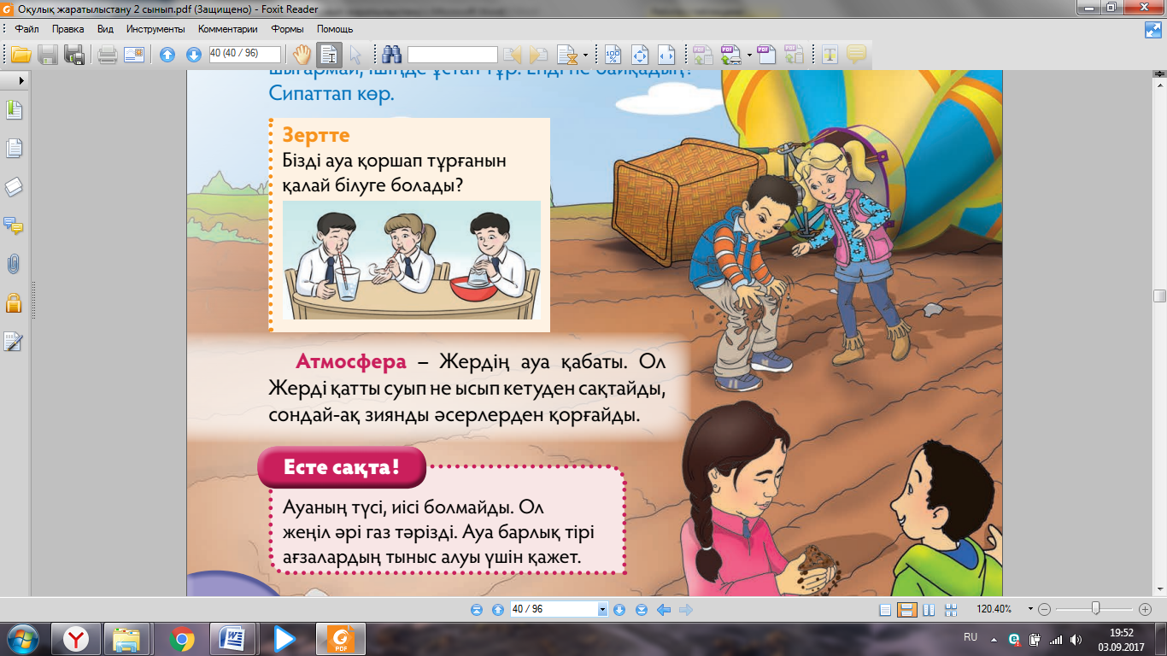  (Ұ) Ауа ұғымын талқылау. Бұл не? Ол қайда? Ол неге ұқсайды? Ауаның қандай қасиеттері бар?  Тәжірибе-ойындар арқылы ауаның түсі, иісі, дәмі, пішіні болмайтынын дәлелдеу.  (МК,ОТ) Шарды үрлеу, оқушылардан шардың үрленуіне не себеп болатынын түсіндірулерін сұрау. Шарды босатқанда ауаға не болады?  Шардан түрлі жануарлардың пішінін жасап ойнау.  (Ұ) Ауасы өзгеше болатын жерлер туралы ойлану (мысалы биік таулардың басы).  (Ұ,Қ) Әуе шары туралы бейнефильмді қарау.  (ОТ) Оқушылардан ауа толтырылған заттармен тәжірибе көрсетеді. (мысалы, көпіршікті сусындар, жүзуге арналған қолға тағатын таңғыштар, резеңке шеңберлер, ойыншықтар және т.б.).  Екі қабатты әйнектеу және терезенің екі шынысының арасындағы ауаны қамту жұмысы туралы әңгімелесу.  (Ұ, Т) Үрленген және ауасы сәл шығарылған шарлармен ойнау. Айырмашылығы неде?  (ОТ,Т,Қ) Қандай материалдардың жылуды ұзақ уақыт сақтайтынын зерттеу. Оқушыларға бөтелкедегі суды тұрақты температурада ұстап тұру үшін түрлі материалдарды пайдалануларын және лайықты материалды анықтауды ұсыну, (мысалы, қысқы пальто үшін)  Газдалған сусын мен көпіршіктерде газ болатынын түсіндіру және эксперимент жасап көрсету.  Көпіршіктермен фокус көрсету!  Саусақтарын көпіршігі бар қоспаға батыру. Көпіршік шығаруға арналған түтікшені сабын ерітіндісіне малып, үлкен көпіршік жасау. Оны түтікшеден түсірмей ұстап тұру. Саусақты көпіршік ішіне кіргізу. Көпіршік саусақтың айналасында шар қалыптастыратынын көру. Құрғақ саусақтың көпіршікті жарып жіберетінін анықтау |  |  |  |  |  | Оқулық,  мәтіндер.  бейнефильм
 | Қолдану  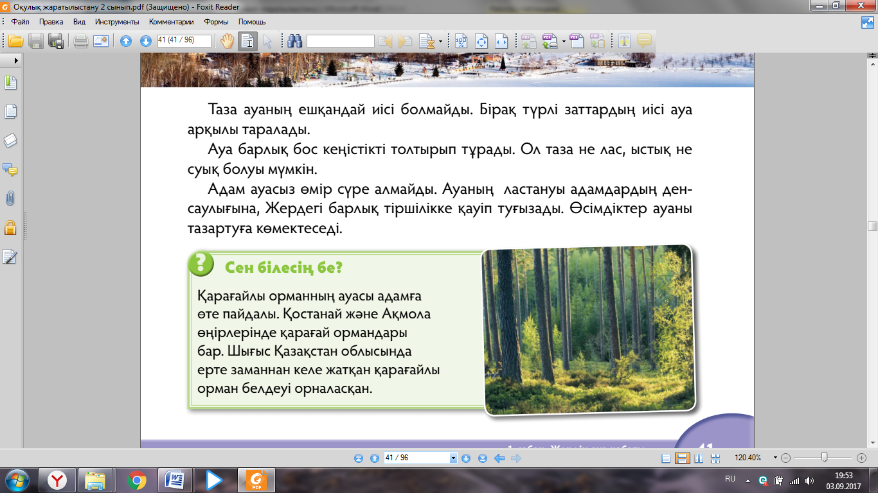 |  |  |  |  |  | Оқулық,қабырғаға ілінген ватмандар, түрлі-түсті маркерлер  Топтық жұмысқа арналған ресурстар
Аяқталуы  Сабақты бекіту  10 минут | Ой қорыту  Эссе парағы...... Бүгінгі сабақта туындаған сұрақтар мен алған мәліметтер, білімді меңгеру барысында кездескен сұрақтар туралы жазады. |  |  |  |  |  | Тақырып бойынша түйген білімдерін жазады.
Бағалау  Кері байланыс  5 минут | «Білім ағашы» кері байланыс  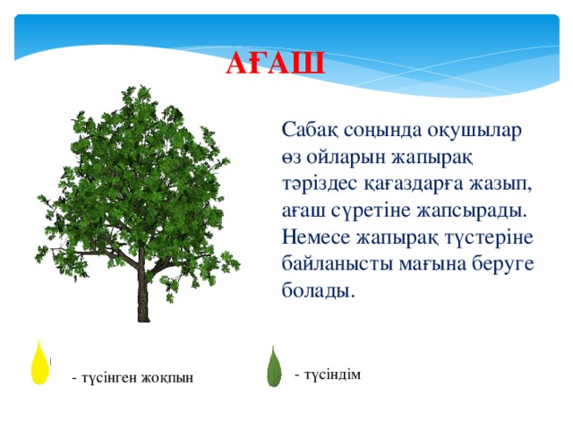 |  |  |  |  |  | Сабақтан алған әсерлерін стикерге жазып, ағашқа жабыстырады.
Үйге тапсырма: Мазмұндау.
Саралау – Сіз қосымша  көмек көрсетуді қалай  жоспарлайсыз? Сіз  қабілеті жоғары  оқушыларға тапсырманы  күрделендіруді қалай  жоспарлайсыз? |  |  | Бағалау - Оқушылардың  үйренгенін тексеруді  қалай жоспарлайсыз? |  |  | Пəнаралық байланыс  Қауіпсіздік жəне еңбекті  қорғау ережелері  АКТ-мен байланыс  Құндылықтардағы  байланыс
Рефлексия  Сабақ / оқу  мақсаттары  шынайы ма?  Бүгін оқушылар  не білді?  Сыныптағы ахуал  қандай болды?  Мен жоспарлаған  саралау шаралары  тиімді болды ма?  Мен берілген  уақыт ішінде  үлгердім бе? Мен  өз жоспарыма  қандай түзетулер  енгіздім жəне  неліктен? |  |  | Төмендегі бос ұяшыққа сабақ туралы өз пікіріңізді жазыңыз.  Сол ұяшықтағы Сіздің сабағыңыздың тақырыбына сəйкес  келетін сұрақтарға жауап беріңіз.

